Korstmossen op de Markermeerdijken dreigen te verdwijnen
Henk-Jan van der Kolk & Laurens Sparrius, Bryologische en Lichenologische Werkgroep (BLWG)
www.blwg.nl henk-jan@blwg.nl

Belang van Markermeerdijken voor korstmossen
De dijken tussen Amsterdam en Hoorn zijn een belangrijk leefgebied voor korstmossen. In totaal komen er 152 soorten korstmossen voor. Hiervan staan 26 op de Rode Lijst korstmossen. Vijf soorten zijn landelijk ernstig bedreigd. Al deze vijf soorten groeien op de granieten noorse steen. Op het dijktraject Amsterdam-Hoorn groeien 11 soorten korstmossen die verder nergens in Noord-Holland voorkomen. Veel van deze soorten zijn in heel Nederland zeer zeldzaam en komen uitsluitend op enkele zeer oude dijken voor waar granieten keien (noorse steen) in verwerkt zijn.

Korstmossen verdwijnen door werkzaamheden Markermeerdijken
De bijzondere soorten korstmossen zijn afhankelijk van grote oppervlakte oude stenen die onaangetast zijn en lange tijd op dezelfde plek blijven liggen. Met de geplande werkzaamheden aan de Markermeerdijken zullen 11 soorten korstmossen uit de provincie Noord-Holland verdwijnen. Daarnaast verdwijnen er groeiplaatsen van 26 Rode Lijst korstmossen, soorten die al kwetsbaar zijn. De korstmossen verdwijnen wanneer de bekleding van de dijk vernieuwd wordt, of als de stenen bedekt worden met grond of ander materiaal.

Hoe kan het verdwijnen van de korstmossen voorkomen worden?
Het volgende is nodig om de korstmossen te behouden:
- Alle basalt en noordse steen blijft op dezelfde plek liggen en wordt niet bedekt of ingegoten. Op plekken waar de dijkbekleding vernieuwd moet worden wordt alle oorspronkelijke steen hergebruikt, waarbij de met korstmossen begroeide kant steeds weer boven komt te liggen.
- Nieuwe dijkbekleding bestaat uit korstmosvriendelijke steen: graniet of basalt. Op dijkbekleding van beton of asfalt groeien geen bijzondere korstmossen.
- Het aanleggen van een oeverdijk heeft geen effect op de korstmossen, mits de oorspronkelijke dijk onaangetast blijft.

Korstmossen die in Noord-Holland alleen op dijktraject Amsterdam-Hoorn voorkomen
Nederlandse naam | Wetenschappelijke naam | Rode Lijst
Zeedakpanmos | Anaptychia runcinata | Ernstig Bedreigd
Waterknoopjeskorst | Aquacidia antricola
Rivierknoopjeskorst | Aquacidia trachona | Gevoelig
Isidieuze rookkorst | Catillaria nigroisidiata | Gevoelig
Zwerfsteenkorst | Lecidea promixta | Bedreigd
 | Lichenochora verrucicola
 | Lichenostigma elongatum
 | Muellerella erratica
Dijkenblauwkorst | Porpidia cinereoatra | Ernstig Bedreigd
Platte blauwkorst | Porpidia platycarpoides | Ernstig Bedreigd
Rivierdijkzonnetje | Pyrenodesmia atroflava | Gevoelig

Rode Lijst korstmossen op dijktraject Amsterdam-Hoorn
 | Nederlandse naam | Wetenschappelijke naam
Gevoelig | Rivierknoopjeskorst | Aquacidia trachona
 | Isidieuze rookkorst | Catillaria nigroisidiata
 | Grauwe dijkkringkorst | Pertusaria lactescens
 | Rivierdijkzonnetje | Pyrenodesmia atroflava
 | Bleek landkaartmos | Rhizocarpon petraeum
 | Dijkzwelmos | Scytinium teretiusculum
Kwetsbaar | Dijkschotelkorst | Lecanora rupicola
 | Veldjesschotelkorst | Lecanora soralifera
 | Zwavelgroene schotelkorst | Lecanora sulphurea
 | Granietblauwkorst | Porpidia macrocarpa
 | Gewoon landkaartmos | Rhizocarpon geographicum
 | Gelobd sterschoteltje | Trapelia glebulosa
 | Fraaie citroenkorst | Variospora thallincola
 | Zwarte waterstippelkorst | Verrucaria aquatilis
 | Granietschildmos | Xanthoparmelia conspersa
Bedreigd | IJsselmeerkorst | Diplotomma chlorophaeum
 | Zwarte zeestippelkorst | Hydropunctaria maura
 | Dijkenglimschoteltje | Lecania atrynoides
 | Zwerfsteenkorst | Lecidea promixta
 | Groene waterstippelkorst | Verrucaria hydrophila
 | Donkere zeestippelkorst | Verrucaria internigrescens
Ernstig bedreigd | Zeedakpanmos | Anaptychia runcinata
 | Dijkenblauwkorst | Porpidia cinereoatra
 | Platte blauwkorst | Porpidia platycarpoides
 | Oever-landkaartmos | Rhizocarpon lavatum
 | Kust-landkaartmos | Rhizocarpon richardii

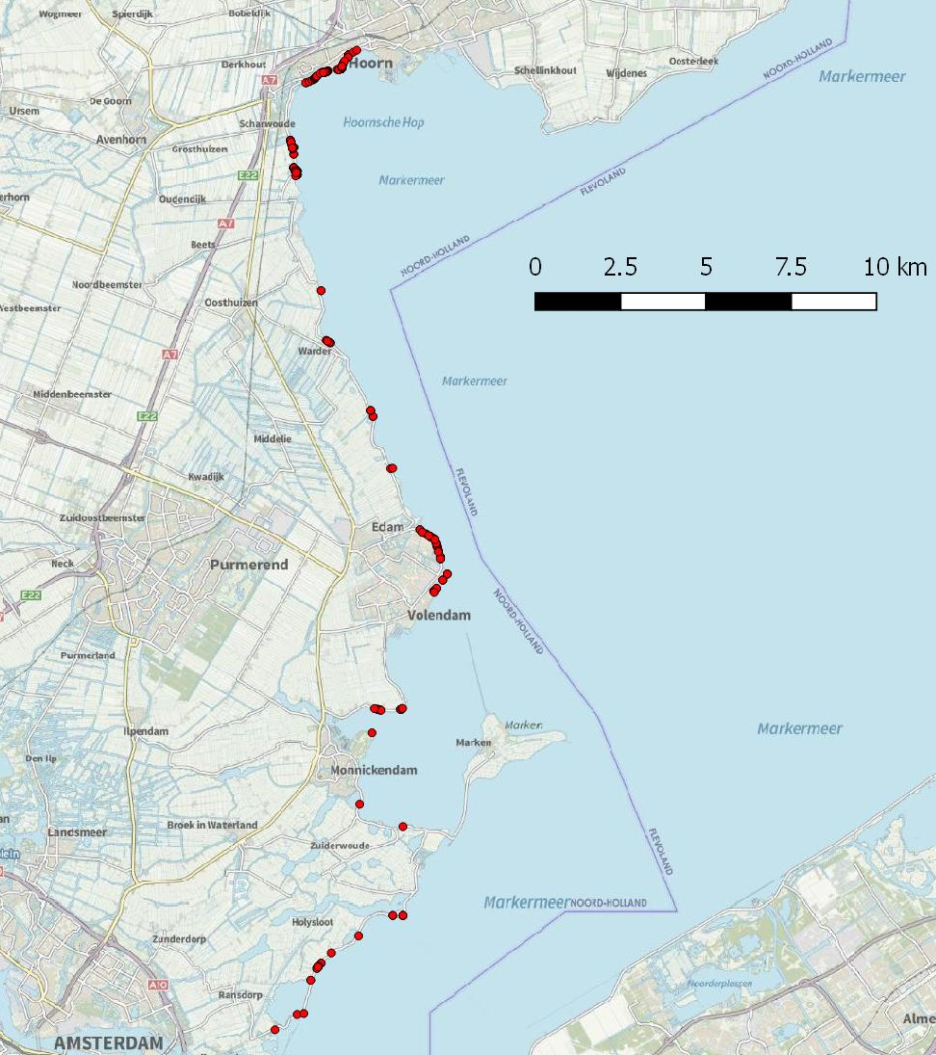
Locaties op dijken waar Rode Lijst soorten voorkomen

